


Eskilstunacupen 10-12 april
Eskilstunacupen 2026 – Snart är det dags!

Nu närmar vi oss den fjärde upplagan av Eskilstunacupen, ett evenemang vi arrangerar i samarbete med IFK Eskilstuna och Skogstorps GoIF. All information om cupen finns på www.eskilstunacupen.se.
Den här helgen är en av årets viktigaste för vår förening, där vi tillsammans gör en stor insats och bidrar till en beräknad intäkt på 330 000 kronor.

Målet är att nå minst 500 anmälda lag innan anmälan stänger den 10 mars. Just nu är vi uppe i drygt 350 lag. Cupen vänder sig till åldersgrupperna 7–14 år och inkluderar även Parafotboll och Gå-fotboll för seniorer.
Cupen är upplagd enligt följande:
- 7–11 år Endagscup
- 12 år Tvådagarscup med slutspel
- 13–14 år Tredagarscup med slutspel
- Parafotboll Endagscup
- Gå-fotboll Körs som en cup i cupen i Tunahallen

Alla matcher för 7 åringarna kommer att spelas på Tunavallen under lördagen.
11-14 åringarna spelar samtliga matcher i stan och har spelschema fredag – söndag.

Matcher på KSK – färre i år
På KSK kommer vi att ta emot färre lag än tidigare på grund av att skolan byggs om och vi får tuffare att anordna parkering. Hos oss kommer endast åldrarna 10-11 år spela 7 mot 7. Det går alltså inga 5 mot 5 matcher hos oss i år.
Vi räknar med att ta emot cirka 140 lag och samtliga planer kommer att vara i full aktivitet.
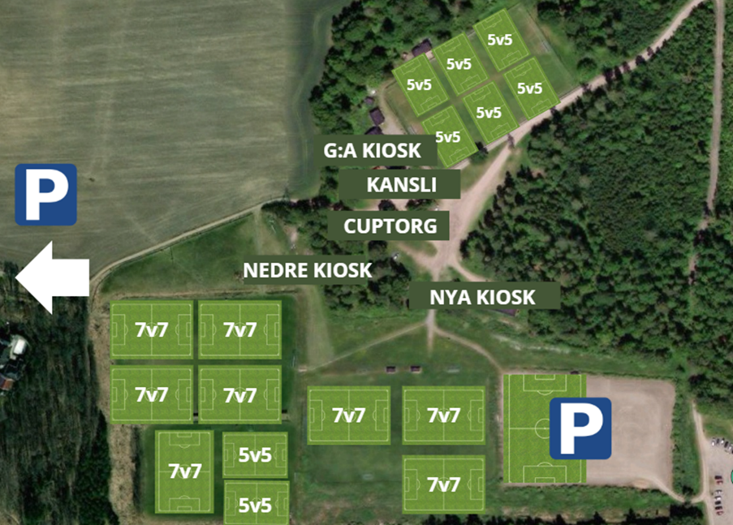
Lördag:
- F/P 10 år
- Parafotboll

Söndag:
- F/P 11 år

Spelscheman sätts senare men vi planerar för att matcher pågår mellan kl. 08 - 18
Arbetsuppgifter under cuphelgen
Vi har haft ett första möte med lagrepresentanter från några lag. Nästa möte hålls den 10 mars kl. 18:00 i klubbhuset. Nedan följer kort information om vilket lag som har vilken uppgift under cupen. Respektive lag ansvarar för att ordna med bemanning under hela dagarna, prata ihop er med de lag ni delar uppgifter med.

Kioskerna
Alla kiosker kommer att ha samma utbud dock grillas endast vegetariska alternativ utanför nya klubbhuset. Vi kommer inte ha någon kiosk i gamla klubbhuset i år men satser istället på att bemanna upp de andra kioskerna mer och få till ambulerande försäljning med vagnar.
- Bemanning behövs från ca kl. 07:00 – Gästande lag anländer tidigt och vill ha kaffe och smörgåsar.
- Förberedelser på fredagskvällen – Några representanter för respektive kiosk deltar under fredagskvällen och vi hjälps då åt att ställa i ordning kioskerna samt bre smörgåsar och skära grönsaker i det nya klubbhuset.
- Grillning och servering under dagarna
- Säkerställa att det hålls rent och snygg
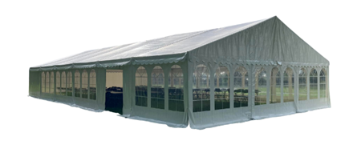
Nya kiosken + stort tält –
Ansvariga lag P 2011/2012, P 2014/2015, P 2016/2017, F 2015/2016
Det här är huvudkiosken – här förbereds alla grönsaker och mackor till samtliga kiosker. Kaffe bryggs till nedre kiosken. Ansvarar även för grillarna som står utanför kiosken i anslutning till ett stort tält med sittplatser. Detta är ett komplement till samlingssalen. Ansvaret i kiosken innebär även avtorkning av bord och bänkar samt att hålla rent och snyggt kring toaletterna.
I nya klubbhuset är förråd av mat och dryck. Ihop med en kylvagn placerad utanför garaget.
Gamla kiosken – inte öppen men back-office
Kiosken hålls inte öppen men används för att brygga kaffe och iordningsställa annat som kan behövas i de övriga kioskerna. Det kommer bara vara två planer på A-plan så vi ser inte samma behov av kiosk här utan centrar det till övriga delar.
Nedre kiosken – F 2013/2014, P 2013 samt PF 2018
Kiosk med servering av hamburgare, korv, kaffe m.m. Ansvaret innebär att hålla igång kiosken från morgon till kväll. Grönsaker och kaffe ordnas med i nya klubbhuset och där hämtas mer för påfyllning. Till i år dras vatten ner till den här kiosken för att underlätta kaffebryggning.

Parkering – Herrlaget samt Knattelaget
Cupens första intryck ges vid parkeringen – här krävs tydlighet. Parkeringen behöver vara välbemannad direkt på morgonen och kring lunch då vi har flera som anländer samt byte av lag. Parkering kommer att ske vid A-betong, på skolan, på grusplan/konstgräset. Viktigt att bilar parkeras tätt, släpps fram i ett jämt flöde så vi inte får stopp ut till 56:an. Vi kommer att kalla till ett specifikt möte kring parkeringen inför cupen.
Matchvärdar – P 2007/2008/2009/2010
Ansvarar för att hålla logistiken kring planerna. Stötta domare, hålla koll på bollar och material, säkerställa att vi håller tider samt framför allt att vi har en trygg och välkomnande miljö kring matcherna för både domare, spelare och ledare. De flesta av domarna är våra egna ungdomar där flera kanske gör sin debut.
Anläggningsgruppen – F 2009/2010/2011 samt att P 2007/2008/2009/2010 stöttar under fre kväll och sön kväll
Här behövs mest bemanning inför och efter cupen. Det är det här gänget som säkerställer att mål, skyltar, tält och annat är på plats inför lördagen samt ställer undan efter avslut på söndagen.
Löpande under helgen säkerställer ni att det hålls rent och snyggt på anläggningen genom att tömma soptunnor och plocka skräp. Ni hjälper även till att fylla på i kioskerna.
Tack för att ni under denna helg gör en oerhört viktig insats för föreningen!
Styrelsen
(bifogat finns även ett bildspel med ytterligare information om cupen)

